一、实验内容为贪吃蛇游戏

二、编译时使用的IDE为visual studio 2022，由于使用该环境进行编译，没有自己使用cmake，直接进行了代码的调试。

三、增加的功能

1增加了鼠标点击来控制贪吃蛇的移动，点击后贪吃蛇的移动如图所示。

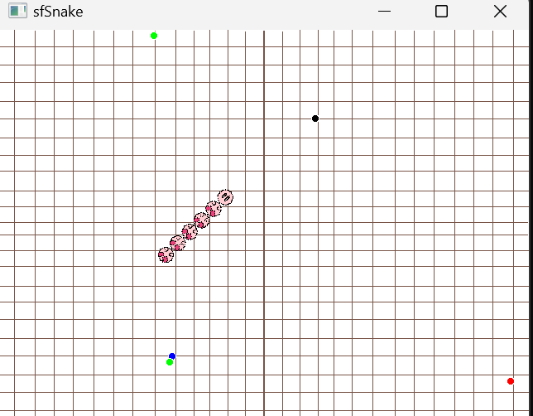

2、支持5种颜色的水果，黑色、棕色、红色、蓝色、绿色。其中黑色、棕色水果不增加长度，红色增加3，蓝色增加2，绿色增加1.

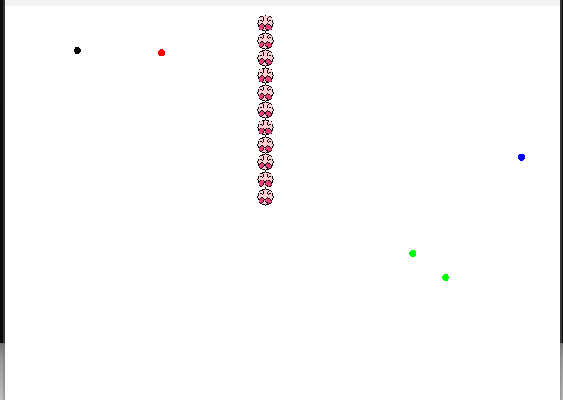

3、更改了贪吃蛇的皮肤，如上图。

4、提供了白色、黑色、棕色的背景，白色、黑色、棕色的网格，以及粉色、黄色、蓝色的贪吃蛇。

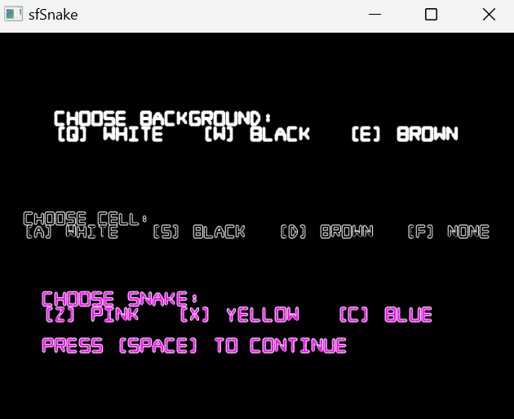

运行代码是对于几个字体文件和音乐文件，路径设为相对路径时总是提示无法打开文件（已将相关文件放在了exe运行文件同一目录下），因而打开文件时使用了绝对路径。

将功能新增后，原本当蛇头撞到自己时，会结束游戏并结算分数，但中途可能改到了某些地方，蛇正常运行时都没问题，但当发生碰撞时，便会引发一个错误。“引发了异常: 读取访问权限冲突。**_Val** 是 0xDDDDDDE1。”找了很久bug还是没能找到问题，由于时间关系，先行提交作业，后续会再进行调试。

